最小生成树

名 前：杜博

学籍番号：M20W0121

1. 什么是最小生成树

最小生成树是一副连通加权无向中一棵权值最小的生成树。

RT

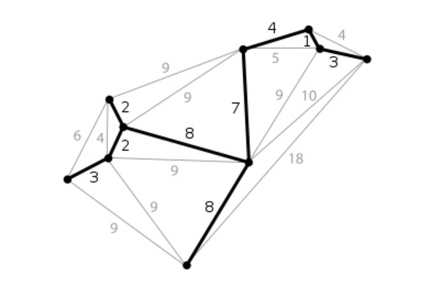

**2.生成树的定义**

一个连通图的生成树是一个极小的连通子图，它包含图中全部的n个顶点，但只有构成一棵树的n-1条边。

生成树属性

* 一个连通图可以有多个生成树；
* 一个连通图的所有生成树都包含相同的顶点个数和边数；
* 生成树当中不存在环；
* 移除生成树中的任意一条边都会导致图的不连通， 生成树的边最少特性；
* 在生成树中添加一条边会构成环。
* 对于包含n个顶点的连通图，生成树包含n个顶点和n-1条边；
* 对于包含n个顶点的无向完全图最多包含n的（n-2）次方颗生成树。

3.Prim算法和Kruskal算法

Prim算法原理：

（1）以某一个点开始，寻找当前该点可以访问的所有的边；  
（2）在已经寻找的边中发现最小边，这个边必须有一个点还没有访问过，将还没有访问的点加入我们的集合，记录添加的边；  
（3）寻找当前集合可以访问的所有边，重复2的过程，直到没有新的点可以加入。  
（4）此时由所有边构成的树即为最小生成树。

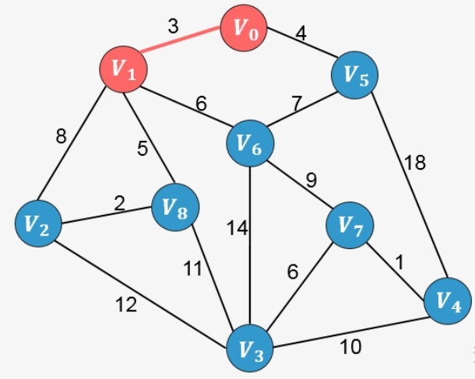 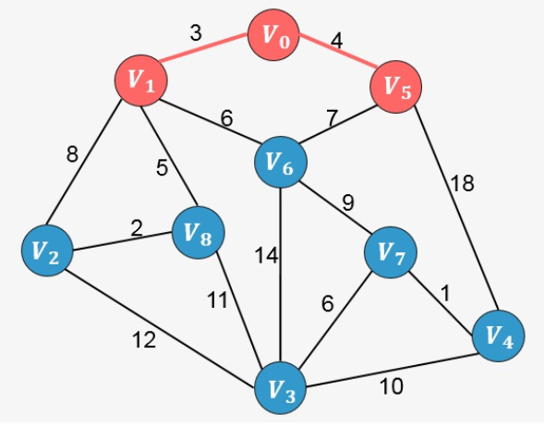

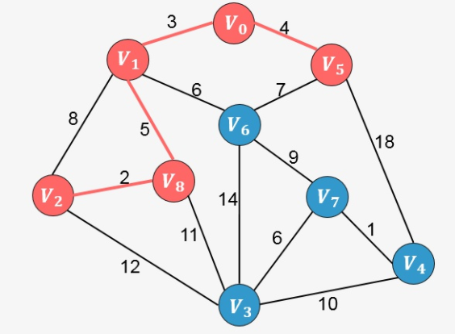 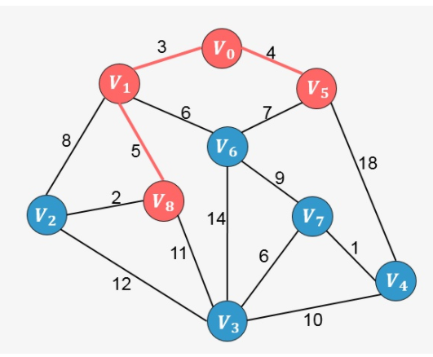

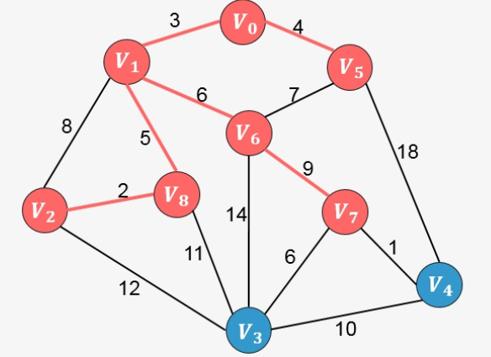 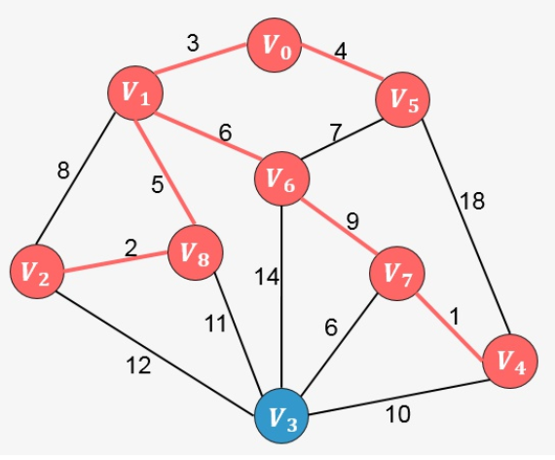

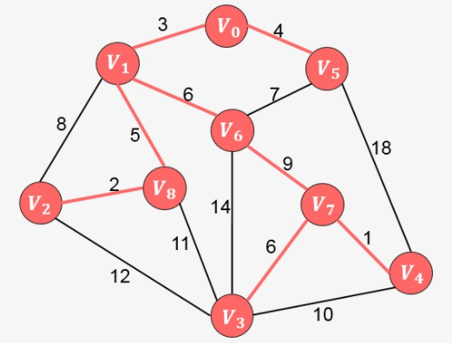

Kruskal算法原理：

现在我们假设一个图有m个节点，n条边。首先，我们需要把m个节点看成m个独立的生成树，并且把n条边按照从小到大的数据进行排列。在n条边中，我们依次取出其中的每一条边，如果发现边的两个节点分别位于两棵树上，那么把两棵树合并成为一颗树；如果树的两个节点位于同一棵树上，那么忽略这条边，继续运行。等到所有的边都遍历结束之后，如果所有的生成树可以合并成一条生成树，那么它就是我们需要寻找的最小生成树，反之则没有最小生成树。

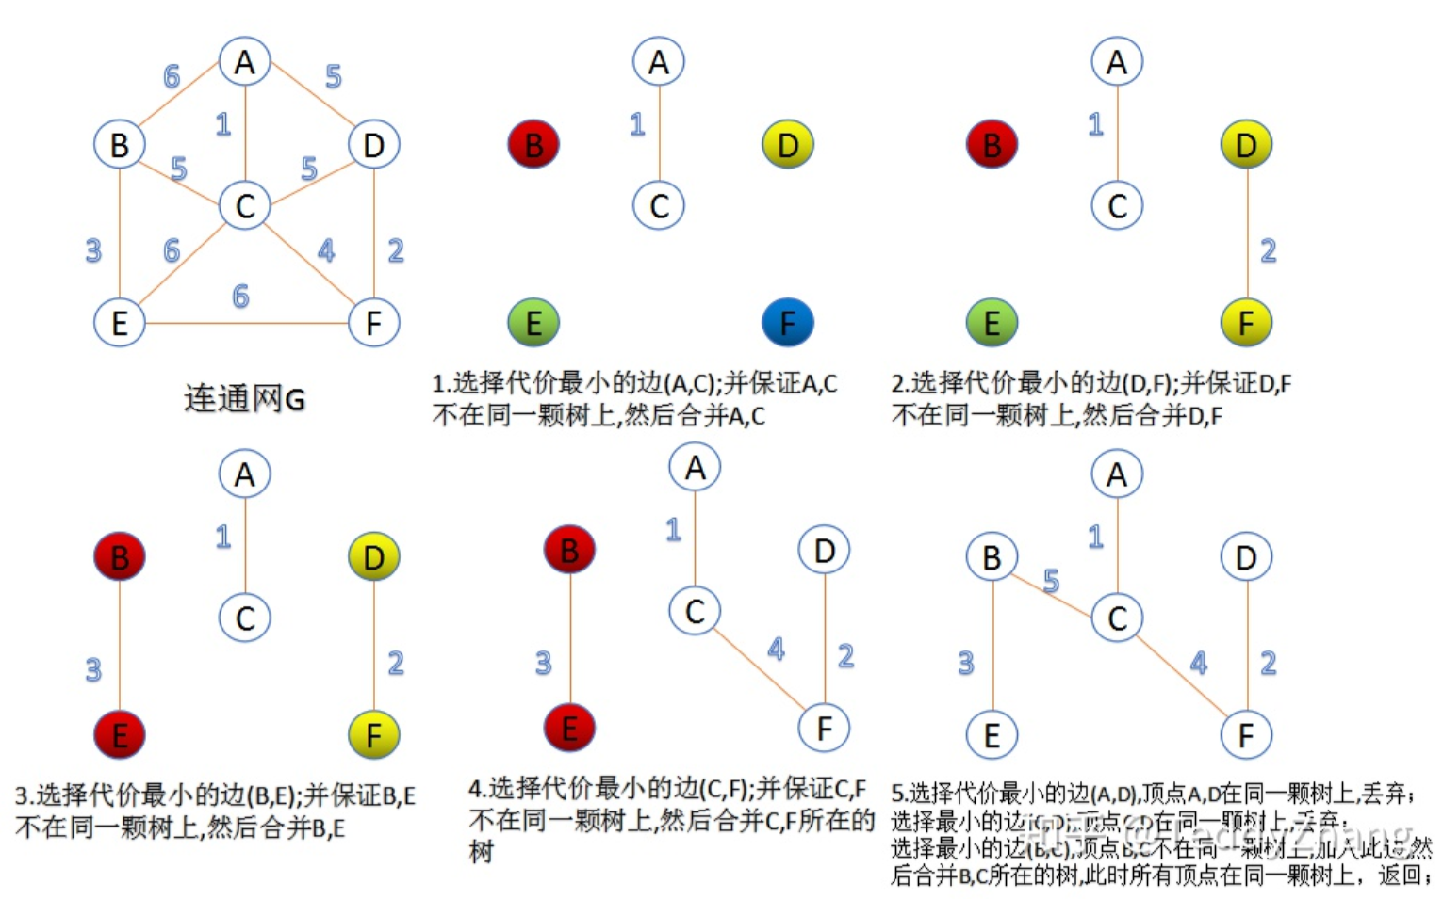

4.实例应用

铁路网

规划一条合理的路线既能把城市连接起来，而且要做到尽可能的降低能源消耗

